ហេតុអ្វីជំរឿនមានសារៈសំខាន់សំរាប់
យុវជនវ័យជំទង់និងកុមារអាមេរិកដើមកំណើតអាស៊ីអាគ្នេយ៍

ជារៀងរាល់10ឆ្នាំម្តង រដ្ឋាភិបាលសហរដ្ឋអាមេរិកតម្រូវឱ្យមានការរាប់ចំនួន មនុស្សគ្រប់រូប ដែលរស់នៅក្នុងសហរដ្ឋអាមេរិកតាមរយៈការស្ទង់មតិមួយដែលគេហៅថា “ជំរឿនប្រជាជន”។ ជំរឿនប្រជាជនឆ្នាំក្រោយនឹងចាប់ផ្តើមនៅខែមីនាឆ្នាំ2020 ហើយវានឹងកំណត់ថាតើថវិការដ្ឋាភិបាលសហព័ន្ធចំនួន 800 ពាន់លានដុល្លារនឹងត្រូវបែងចែកទៅដល់សហគមន៍ទូទាំងប្រទេសយ៉ាងដូចម្តេច។ គ្រួសារអាមេរិកដើមកំណើតអាស៊ីអាគ្នេយ៍ ជាច្រើនទំនងជាជួបប្រទះនឹងបញ្ហាខាងក្រោមនេះនៅពេលដែលពួកគេធំឡើង ដូចេ្នះការរាប់គ្រួសារទាំងនោះនៅក្នុងជំរឿននឹងមានការលំបាកដោយសារតែ ៖
✔ រស់នៅក្នុងគ្រួសារដែលមានសមាជិកគ្រួសារច្រើន
✔ ធំឡើងដោយមិនសូវចេះភាសាអង់គ្លេស
✔ មានជីដូនជីតាជាអ្នកនៅមើលថែ

សូមចូលរួមធានាអោយបានថាកុមារអាមេរិកដើមកំណើតអាស៊ីអាគ្នយ៍ទាំងអស់ត្រូវបានគេរាប់បញ្ចូលនៅក្នុងជំរឿនប្រជាជន
កាលពីជំរឿនឆ្នាំ2010 កុមារតូចៗដែលមានអាយុចន្លោះពី 0-4 ឆ្នាំ ហើយមិនត្រូវបានគេរាប់គ្រប់ចំនួន និងត្រូវបានគេលុបចេញពីក្នុងជំរឿនគឺមានអត្រាខ្ពស់ជាងក្រុមអាយុណាណាទាំងអស់។ កត្តានេះបានធ្វើអោយរដ្ឋចំនួន36 ខាតបង់ទឹកប្រាក់ចំនួន 560 លានដុល្លារក្នុងមួយឆ្នាំ ទៅលើកម្មវិធីមួយចំនួនរួមមានទាំងកម្មវិធី
មេឌីឃែរ កម្មវិធីធានារ៉ាប់រងសុខភាពកុមារ កម្មវិធីថែទាំកូនចិញ្ចឹម កម្មវិធីជំនួយផ្នែកស្មុំកូន និងកម្មវិធីមើលថែទាំកុមារតូចៗ។

តើលោកអ្នកដឹងទេ?
ប្រជាជនអាមេរិកដើមកំណើតអាស៊ីអាគ្នេយ៍ គឺជាប្រជាជនដែលមានវ័យក្មេងបើប្រៀបធៀបទៅនឹងប្រជាជនអាមេរិកទាំងមូល៖

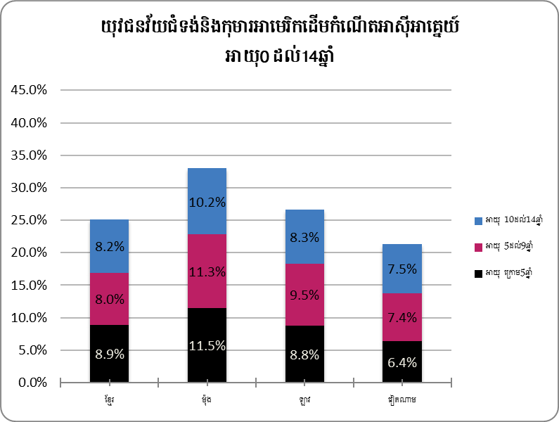
- ជនជាតិអាមេរិកដើមកំណើតម៉ុងជាង40% មានអាយុក្រោម19ឆ្នាំ ដែលជាអាត្រាខ្ពស់បំផុតបើប្រៀបធៀបទៅនឹងក្រុមជាតិសាសន៏និង ប្រជាជនអាមេរិកដើមកំណើតអាស៊ី
អាគ្នេយ៍ ដ៏ទៃទៀត។ អាត្រាយុវជនអាមេរិកដើមកំណើតម៉ុង គឺមានចំនួនទ្វេដងនៃយុវជនជនជាតិស្បែកស។
- ជនជាតិអាមេរិកដើមកំណើតម៉ុងមានអាត្រាកុមារតូចៗ (អាយុពី 0-9 ឆ្នាំ)ខ្ពស់ បើប្រៀបធៀបទៅនឹងក្រុមជាតិសាសន៏និង ប្រជាជនអាមេរិកដើមកំណើតអាស៊ីអាគ្នេយ៍ ដ៏ទៃទៀត ។
- ជនជាតិអាមេរិកដើមកំណើតឡាវ ខ្មែរ និង
វៀតណាម មានអត្រាកុមារតូចៗខ្ពស់ជាងអាត្រាកុមារទូទៅ ដែលមានចំនួន18.3% សំរាប់ជនជាតិឡាវ 16.9%សំរាប់ជនជាតិខ្មែរ និង 13.8%សំរាប់ជនជាតិវៀតណាម បើប្រៀបធៀបទៅនឹង អាត្រាប្រជាជនអាមេរិកសរុបដែលមានចំនួន12.8%។
- ជនជាតិអាមេរិកដើមកំណើតឡាវ ខ្មែរ ម៉ុង និង វៀតណាម មានអត្រាជីដូនជីតាដែលរស់នៅជាមួយចៅៗខ្ពស់ជាងអាត្រាប្រជាជនទូទៅ ដែលមានចំនួន 9.3%សំរាប់ជនជាតិឡាវ 9.1%សំរាប់ជនជាតិខ្មែរ 8.8% សំរាប់ជនជាតិម៉ុង និង6.2%សំរាប់ជនជាតិវៀតណាម បើប្រៀបធៀបនឹងប្រជាជន
អាមេរិកសរុបដែលមានចំនួនត្រឹមតែ3.6% ។ កត្តាទាំងនេះ អាចនាំឱ្យមានការពិបាកក្នុងការរាប់ចំនួនកុមារតូចៗនៅក្នុងជំរឿន។

សំណួរ​ដែលមានគេ​សួរច្រើន
ហេតុអ្វីបានជាយើងគួរយកចិត្តទុកដាក់ចំពោះការធានាអោយបានថាកុមារទាំងអស់ត្រូវបានគេរាប់ចូលក្នុងជំរឿន?
ការរាប់ចំនួនប្រជាជនតាមរយះជំរឿនគឺជួយកំណត់ ថាតើធនធានឬថវិកាប៉ុន្មាននឹងបែងចែកទៅដល់
កម្មវិធីជំនួយនិងសេវាកម្មសំខាន់ៗសម្រាប់កូនចៅរបស់យើង រួមទាំងសាលារៀននិងកម្មវិធីអប់រំនានាដែលមានដូចជា កម្មវិធីមេតេ្តយ្យ កម្មវិធីថវិកាលំដាប់ទី1ដើម្បីជួយគាំទ្រដល់ផ្នែកសិក្សារបស់កុមារដែលមិនមានលទ្ធផលសិក្សាល្អឱ្យបានប្រសើរឡើង កម្មវិធីជំនួយរបស់រដ្ឋ ដូចជា កម្មវិធីជំនួយម្ហូបអាហារសំរាប់ស្ត្រី ទារក និងកុមារ កម្មវិធីជំនួយផ្នែកម្ហូបអាហារដែលហៅថា SNAP ឬ ហ្វូតស្តែម និងកម្មវិធីធានារ៉ាប់រងសុខភាព ដូចជា មេឌីឃេត (Medicaid) កម្មវិធីធានារ៉ាប់រងសុខភាពកុមារ (CHIP) ក្នុងចំណោមកម្មវិធីជាច្រើនទៀត។ ការចូលរួមក្នុងជំរឿនជួយធានាអោយបានថាកូនចៅរបស់យើងនឹងទទួលបានកម្មវិធីនិងសេវាកម្មដែលពួកគេត្រូវការដើម្បីជួយពួកគេអោយមានសុខភាពល្អ លូតលាស់ល្អ និង ទទួលបានជោគជ័យនាពេលអនាគត! សូមចូលរួមជួយធានាអោយបានថា មនុស្សគ្រប់គ្នាដែលរស់នៅក្នុងគ្រួសាររបស់អ្នក ដែលមានរួមទាំងកុមារតូចៗ ចៅប្រុសចៅស្រី ក្មួយស្រី ក្មួយប្រុស និង កូនៗមិត្តភក្តិលោកអ្នក គឺត្រួវបានរាប់បញ្ចូលនៅថ្ងៃជំរឿន គឺថ្ងៃទី 1 ខែមេសា ឆ្នាំ2020។

តើយើងគួររាប់កុមារដែលឪពុកម្តាយរបស់គាត់ត្រូវបានលែងលះគ្នា តែមានសិទ្ធិ
ចិញ្ចឹមកូនរួមគ្នាយ៉ាងដូចម្តេច បើកុមារទាំងនោះរស់នៅក្នុងផ្ទះលើសពីមួយ?
កុមារទាំងនោះគួរតែត្រូវបានរាប់បញ្ចូលទៅក្នុងគ្រួសារដែលពួកគេស្នាក់នៅ នៅចំថ្ងៃជំរឿនគឺថ្ងៃទី1 ខែមេសា ឆ្នាំ2020 ។

តើខ្ញុំត្រូវរាប់កូនរបស់ខ្ញុំដែលកំពុងស្នាក់នៅឯមហាវិទ្យាល័យដែលពួកគេរៀនបាន យ៉ាងដូចម្តេចដែរ?
និសិត្សដែលស្នាក់នៅឯមហាវិទ្យាល័យគួរតែត្រូវបានរាប់បញ្ចូលទៅតាមទីកន្លែងដែលពួកគេស្នាក់នៅ នៅ
ចំថ្ងៃជំរឿន គឺថ្ងៃទី1 ខែមេសា ឆ្នាំ2020។

ចំពោះស្ត្រីដែលមានផ្ទៃពោះ តើពួកគាត់គួរតែរាប់បញ្ចូលទារករបស់ពួកគាត់ដែរឬទេ?
លោកអ្នកគួររាប់ចំនួនមនុស្សទាំងអស់នៅក្នុងគ្រួសាររបស់លោកអ្នកនៅថ្ងៃជំរឿនគឺថ្ងៃទី1 ខែមេសា ឆ្នាំ2020។ ប្រសិនបើទារកមិនទាន់កើតនៅឡើយ ពួកគេមិនអាចរាប់ចូលបានទេ។

សូមចូលរួមអនុវត្តសកម្មភាពខាងក្រោម៖
ត្រូវដឹងថា ចូលរួមក្នុងការរាប់ចំនួនប្រជាជនគឺមានឥទ្ធិពល! សូមចុះឈ្មោះធ្វើជាទូតជំរឿនឆ្នាំ2020 និងជួយធានាអោយបានថាបងប្អូនជនជាតិអាមេរិកដើមកំណើតអាស៊ីអាគ្នេយ៍យើងទាំងអស់ ត្រូវបានគេស្គាល់និងដឹងលឺ។ សូមស្វែងយល់បន្ថែមតាមរយះ៖ bit.ly/SEARACCensusPledge ។

តើលោកអ្នកអាចធ្វើអ្វីខ្លះដើម្បីធានាអោយបានថាលោកអ្នកត្រូវបានគេរាប់បញ្ចូលក្នុងជំរឿន?
1. បំពេញក្រដាសជំរឿនរបស់លោកអ្នក។ ហើយជួយប្រាប់ដល់មិត្តភក្តិនិងក្រុមគ្រួសាររបស់លោកអ្នកអំពីជំរឿនប្រជាជន និងជួយពន្យល់ពួកគាត់អំពីសារៈសំខាន់នៃការចូលរួមក្នុងជំរឿន។
2. ឆែកមើលឯកសារព័ត៌មានខាងក្រោមនេះ resource(s) page ដើម្បីអោយដឹងថា នៅពេលណាដែលក្រដាសជំរឿននឹងធ្លាក់មក របៀបបំពេញក្រដាសជំរឿន មានផ្តល់ជូនជាភាសាអ្វីខ្លះ ក៏ដូចជាព័ត៌មានជាច្រើនទៀតផងដែរ។
3. ដាក់ពាក្យចូលធ្វើការឱ្យការិយាល័យជំរឿន ជាមន្ត្រីចុះធ្វើជំរឿន ដែលជាអ្នកចុះទៅដល់ផ្ទះរបស់ប្រជាជនដើម្បីរាប់ពួកគាត់ប្រសិនបើពួកគាត់មិនបានបំពេញជំរឿន។ សូមស្វែងរកព័ត៌មានបន្ថែមនៅទីនេះ here!

សូមថ្លែងអំណរគុណដល់ដៃគូសហការរបស់យើង ដែលមានដូចជាអង្គការ Boat People SOS-Houston, The Cambodian Family of Santa Ana, Freedom Inc., the Fresno Center,
និងអង្គការ Iu-Mien Community Services ដែលបានជួយបកប្រែឯកសារទាំងនេះ។ ឯកសារផ្តល់ជូនព័ត៌មានពិតទាំងអស់នេះអាចទាញយកបានជាទំរង់ឯកសារWord និងអាចកែតំរូវទៅតាមតំរូវការរបស់សហគមន៍ផ្សេងៗ។ សម្រាប់សំណួរបន្ថែម សូមទាក់ទងតាមរយៈអ៊ីមែលsearac@searac.org

“Make Sure Every Kid Count in the 2020 Census”: https://www.newamerica.org/education-policy/edcentral/make-sure-every-kid-counts-2020-census/
U.S. Census Bureau, 2010 SF2, Table DP-1.
U.S. Census Bureau, 2010 SF2, Table DP-1.
American Community Survey, 2015 5-year estimates
American Community Survey, 2015 5-year estimates
American Community Survey, 2015 5-year estimates

